INDICE

1. OBJETIVO 3
2. ALCANCE / APLICACIÓN: 3
3. RESPONSABLES: 3
4. DESCRIPCIÓN DEL PROCEDIMIENTO 4
4.1. SOPORTE TÉCNICO DE FUNCIONARIOS 4
4.2. SOPORTE TÉCNICO DE CONTRATISTAS/PROVEEDORES 5
5. REFERENCIAS: 6
6. DEFINICIONES: 6
7. INFORMACIÓN DOCUMENTADA: 6
8. ANEXOS: 6
9. CONTROL DE CAMBIOS 7

R E G I S T R O D E F I R M A S
Elaborado | : | Ing. Madelyn Espín Rada  Auxiliar Administrativa de Procesos y Medio Ambiente
Revisado | : | Ing. Federico Avilés Muñoz  Director de Procesos y Medio Ambiente
Ing. Héctor Neira Rivera
Director de Sistemas
Aprobado | : | Econ. Klider Campos West.  Sub-Gerente General (E)  (Delegado del Gerente General)

- OBJETIVO

La gestión de solicitudes de cambio es un proceso para garantizar que se utilizan los procedimientos y los métodos estandarizados para el manejo eficaz y rápido de todos los cambios y para minimizar el impacto de los incidentes relacionados con los cambios.

Definición. - Una solicitud es una petición común de servicios de TI, que es planificada, de bajo riesgo y de costo conocido

- ALCANCE / APLICACIÓN:

El Proceso de Gestión de Solicitudes contempla el ciclo de una solicitud registrada por los canales disponibles (telefónico o correo electrónico), desde el reporte de este hasta su cierre.

El proceso finaliza cuando se ha realizado la validación por parte del solicitante del requerimiento solicitado.

El Proceso de Atención de Solicitudes se aplica en los servicios de:

- Impresión
- Infraestructura
- Redes WAN y LAN
- Centro de Datos
- Correo Electrónico
- Seguridad Informática
- Desarrollo de Aplicaciones y Base de Datos
- Reparación de equipos de computación

- ROLES Y RESPONSABILIDADES:
  - Usuario Final
Persona en la organización que requiere un servicio de TI dentro de la operación.

Sus responsabilidades específicas incluyen:

- Requerir un servicio mediante los canales oficiales.
- Adjuntar las autorizaciones correspondientes para la solicitud efectuada
- Proporcionar información adicional del incidente si es necesario.
- Dar conformidad de la solución para finalizar la atención.
  - Coordinador de Solicitudes
El Coordinador de Solicitudes tiene la total responsabilidad de gestionar las solicitudes de los usuarios finales.

Sus responsabilidades específicas incluyen:

- Recibir las solicitudes vía correo electrónico o si es el caso por medio de llamadas telefónicas.
- Validar las solicitudes y verificar si toda la información proporcionada es correcta.
- Abrir registros de solicitudes (el registro de solicitudes es el repositorio de toda la información relacionada a este y en la cual se registra todo el ciclo de vida de este, es decir en la herramienta ITSM).
- Organizar la provisión del servicio y administrar cargas de trabajo.
- Monitorear la atención del requerimiento
- Validar la solución.
- Participar en las revisiones y reuniones de gestión de solicitudes.
- Cumplir y hacer cumplir los procesos y procedimientos establecidos
- Asignar la Atención de los requerimientos a los Técnicos de Soporte
- Monitorear la calidad de los registros
  - Técnico de Soporte
Sus responsabilidades específicas incluyen:

- Atender al usuario en sitio.
- Coordinar con el usuario la mejor atención, para no afectar el servicio.
- Dar seguimiento a los requerimientos que requieran más tiempo de lo estipulado en el SLA
- Coordinar la atención con otros Grupos, en caso de ser necesario como parte de la atención de la solicitud,
- Documentar la información de los pasos ejecutados como parte de la atención en la herramienta ITSM.
- Notificar al Coordinador de Solicitudes cuando sea requerido.
- Asegurar la calidad y exactitud de la información del incidente.
- De ser necesario coordinar la atención con el proveedor externo del servicio solicitado.

  - Director de Sistemas
El Director de Sistemas tiene la total responsabilidad sobre el departamento de sistemas y participación en el proceso de gestión de solicitudes.

Sus responsabilidades específicas son:

- Aprobar solicitudes que, por su complejidad en tiempo, recursos necesiten de su intervención.
- Gestionar de ser necesario la compra o contratación del bien o servicio solicitado.
  - Proveedor externo
El Proveedor externo tiene la responsabilidad de proporcionar un bien o servicio en base a la solicitud del usuario respaldada en un proceso formal de contratación o adquisición

Sus responsabilidades específicas son:

- Proporcionar el bien o servicio solicitado por FTTG en base a las especificaciones requeridas y documentadas en el proceso de contratación o adquisición.
- Coordinar la ejecución del servicio o la entrega del bien solicitado con el técnico designado de FTTG.
- Informar la ejecución total y completa del servicio o de la entrega del bien solicitado.

- FLUJO DEL PROCESO Y NARRATIVA

Objetivo | Describir las actividades necesarias para manejar una solicitud.
Roles | - Usuario Final.  - Coordinador de solicitudes  - Director de sistemas  - Técnico de soporte  - Proveedor externo
Pre-requisitos | Se genere una solicitud.
Entradas | - Solicitud de un usuario o área.  - Registro de la solicitud.
Salidas | - Solicitud atendida.

La narrativa del Proceso de Gestión de solicitudes incluye los pasos mostrados a continuación:
Rol | Paso | Descripción | Registro/ acción
Usuario Final | 0 | Realiza una solicitud | Correo electrónico.
Coordinador de solicitudes | 1 | Analiza la solicitud  Interpreta las condiciones y características para:  - Determinar la exactitud de la solicitud.  - Valida aprobaciones del responsable del área solicitante. | Registro en herramienta mesa de ayuda
 | 2 | Registro de la solicitud en la herramienta ITSM  - El coordinador de solicitudes realiza el registro de la solicitud en la herramienta, documentado todo lo necesario e incluyendo los adjuntos necesarios. | Registro en herramienta mesa de ayuda
 | 3 | Valida necesidad de aprobación de Director de Sistemas.  Dependiendo del grado de complejidad y tiempo necesario, requerirá la aprobación y coordinación del Director de Sistemas.  - De necesitarse, proceder al punto 5  - Caso contrario, proceder con el punto 4 | Registro en herramienta mesa de ayuda
 | 4 | Selección del grupo de atención  - Después de analizar la solicitud, esta es derivada con el grupo solucionador y se escoge el técnico más capacitado para la atención de este. Se asigna el ticket asociado al técnico seleccionado. | Registro en herramienta mesa de ayuda
Director de Sistemas | 5 | Aprobación de la solicitud  - Si la solicitud es viable y puede ser organizada en tiempo y recursos se aprueba la solicitud.  - De ser necesario se realizarán reuniones con los solicitantes. | Correo o llamada telefónica
 | 6 | Evaluación de la necesidad de contratación externa del servicio o compra del bien solicitado.  - Si la solicitud requiere el dar inicio a un proceso de compra o contratación, esta será iniciada con la aprobación del Director de Sistemas | Correo o llamada telefónica
Técnico de soporte (IT/desarrollo) | 7 | Ejecución de la atención de la solicitud  Coordina la atención de la solicitud y ejecuta la misma en base a la documentación registrada en la herramienta ITSM  Registra todos los pasos ejecutados en la herramienta | Registro en herramienta mesa de ayuda
 | 8 | Informa de la ejecución de la atención de la solicitud  - Se informa al coordinador de Solicitudes la ejecución correcta de la solicitud | Correo electrónico
Proveedor externo | 9 | Recibe la solicitud respaldada por el proceso de contratación o compra  Coordina la entrega del bien o servicio al cliente final para lo q solicita un técnico de FTTG que le ayude con la gestión interna. | Correo electrónico / documentos contractuales
 | 10 | Informa de la ejecución de la atención de la solicitud  - Se informa al coordinador de Solicitudes la ejecución correcta de la solicitud | Correo electrónico
Coordinador de solicitudes | 11 | Solicita conformidad al usuario para finalizar la atención  - Se verifica la completa satisfacción del usuario  - Si la solicitud se encuentra totalmente atendida, se procede al cierre del ticket.  - Caso contrario, proceder al punto 4 | Correo electrónico / llamada telefónica
 | 12 | Actualiza registro y da por concluida la atención  - Actualiza la herramienta y pone el ticket en estado resuelto. | Registro en herramienta mesa de ayuda
Fin de las Actividades del Flujo

- REFERENCIAS:

- Norma ISO 9001:2015 – Cláusula 7.1.3
- SLA establecidos en contrato con proveedores.
- Política interna para aplicación de procedimientos del área de Sistemas (E.3C1.01).

- DEFINICIONES:

SLA | : | Acuerdo de Nivel de Servicio.
FTTG | : | Fundación Terminal Terrestre de Guayaquil.
Técnico responsable | : | Funcionario de la Dirección de Sistemas, designado para la atención de un determinado incidente/requerimiento.
Contratista/proveedor responsable | : | Persona natural o jurídica que otorga bienes y/o presta servicios a la Institución, mediante procedimientos de contratación pública.
ITSM | : | Herramienta para la gestión de servicio de IT

- INFORMACIÓN DOCUMENTADA:

- Correo electrónico.
- Memorando.
- Mesa de servicio (GLPI)

- ANEXOS:

- A1: Ficha de Procesos de Soporte Técnico (FP.3C1.04)
- A2: Diagrama de Procesos de Gestión de Solicitudes (DP.3C1.04)
- A3: Política Interna para aplicación de procedimientos de Gestión de Solicitudes (E.3C1.01)

- CONTROL DE CAMBIOS

FECHA ANTERIOR | DESCRIPCIÓN DE CAMBIOS O MODIFICACIONES | FECHA DEL CAMBIO | ELABORADO POR | REVISADO POR | APROBADO POR
N/A | Creación e ingreso al SGC | 2020-08-14 | Srta. Doménica González Rojas  Auxiliar Administrativa de Procesos y Medio Ambiente | Ing. Héctor Neira Rivera  Director de Sistemas  Ing. Federico Avilés Muñoz  Director de Procesos y Medio Ambiente | Abg. Jorge Pinto Aveiga  Sub-Gerente General  (Delegado del Gerente General)
2020-08-14 | Se divide el proceso en dos sub-procesos con sus respectivas secuencias | 2021-02-02 | Ing. Madelyn Espín Rada  Auxiliar Administrativa de Procesos y Medio Ambiente  Tec. David Carrera Erazo  Asistente de Sistemas | Ing. Héctor Neira Rivera  Director de Sistemas  Ing. Federico Avilés Muñoz  Director de Procesos y Medio Ambiente | Econ. Klider Campos West.  Sub-Gerente General (E)  (Delegado del Gerente General)

A1: Ficha de Procesos de Soporte Técnico (FP.3C1.04)
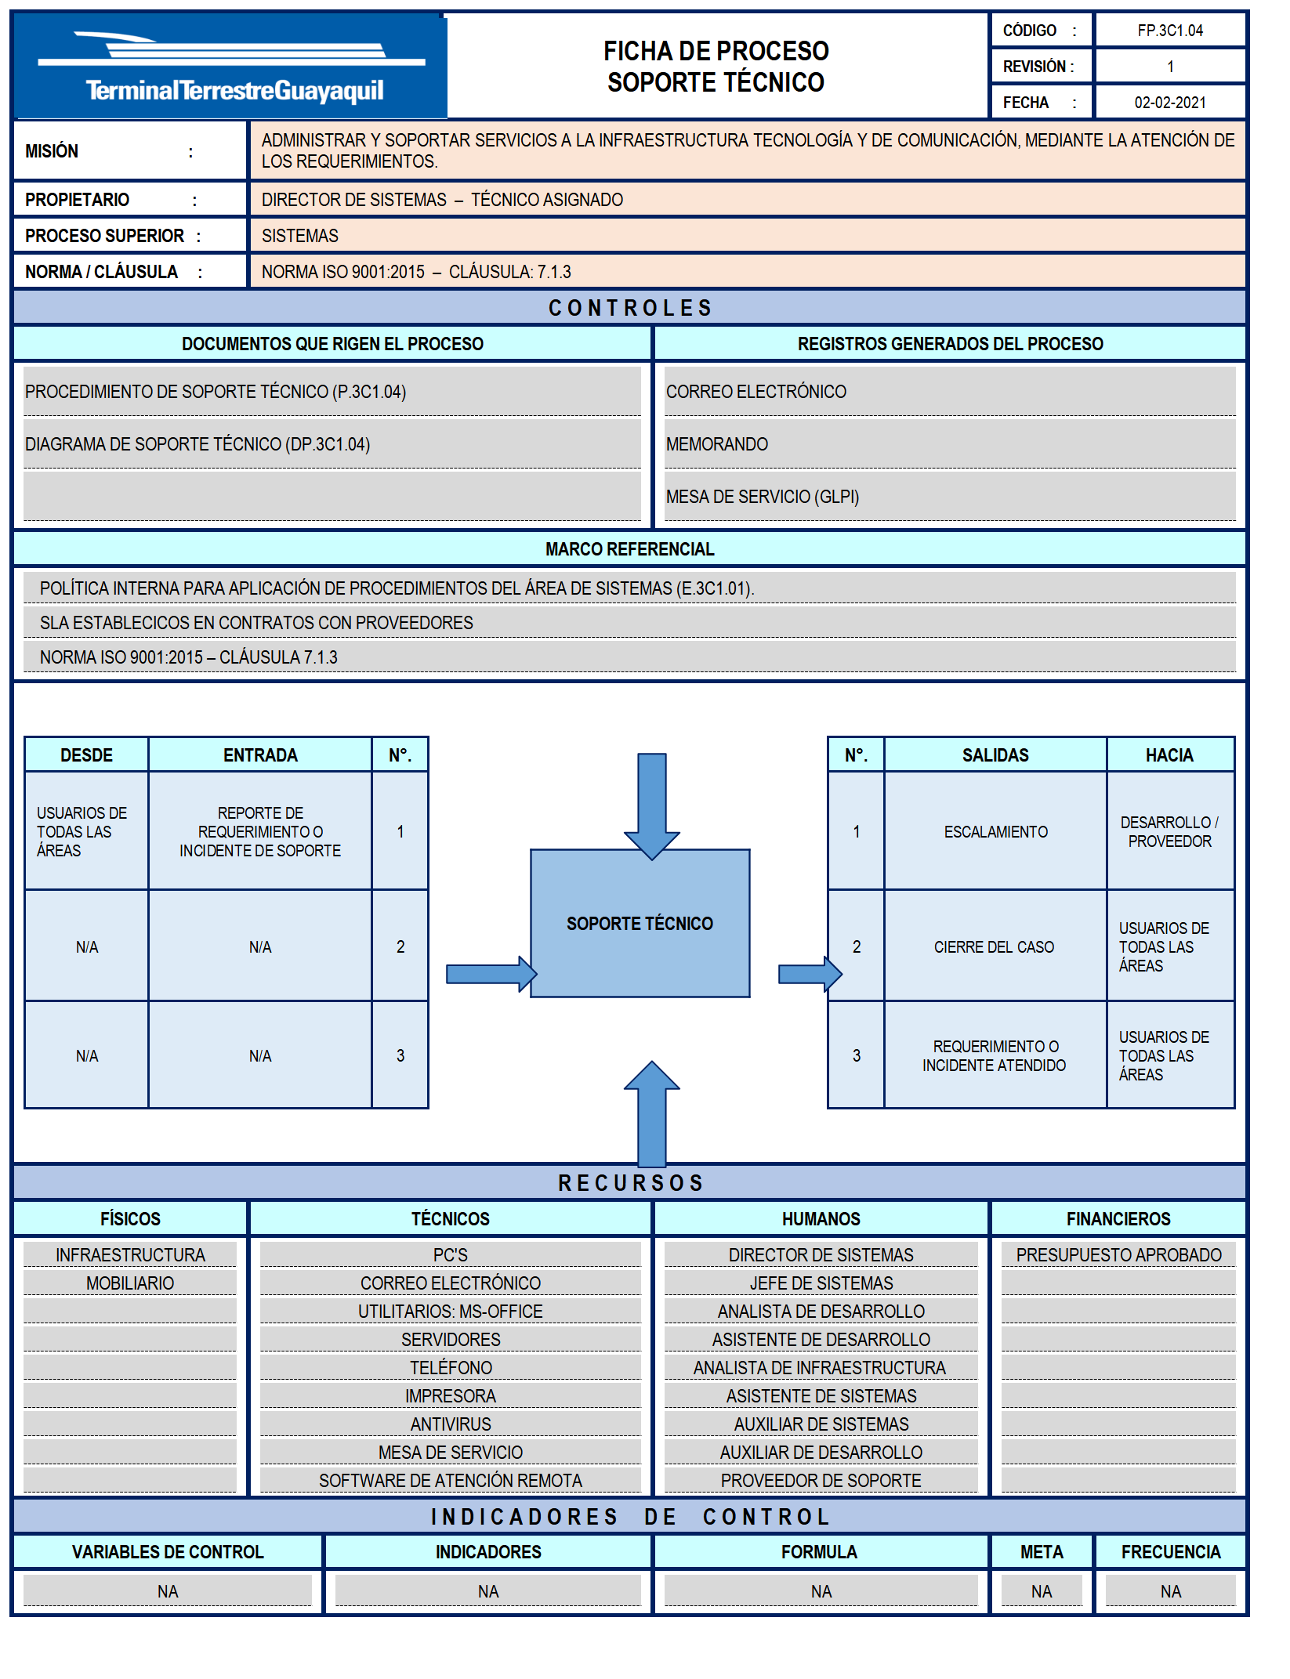
A2: Diagrama de Procesos de Gestión de Solicitudes (DP.3C1.04)
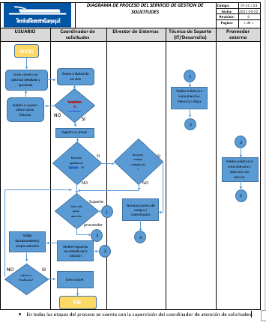

A3: Política Interna para aplicación de procedimientos de Gestión de Solicitudes (E.3C1.01)
